ПАСПОРТ
КЗ «Борзнянська спеціалізована школа-інтернат
І-ІІІ ступенів з поглибленим вивченням окремих предметів та курсів» Чернігівської обласної ради

1. Рік заснування – 1959
2.Форма власності – комунальна
3. Проблема, над якою працює колектив школи – «Створення умов для формування творчої компетентної особистості, здатної реалізувати свій потенціал у суспільстві, підвищення професійної майстерності педагогів, розкриття їхнього творчого потенціалу для творчої співпраці педагога та учня»
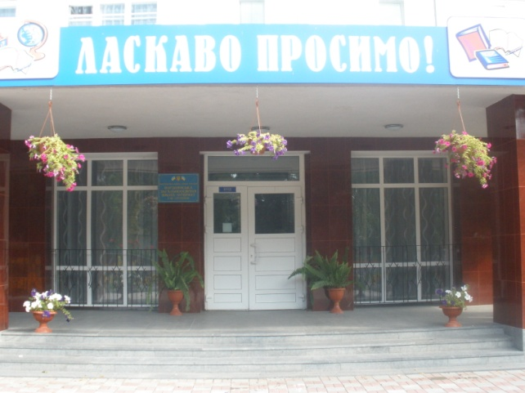
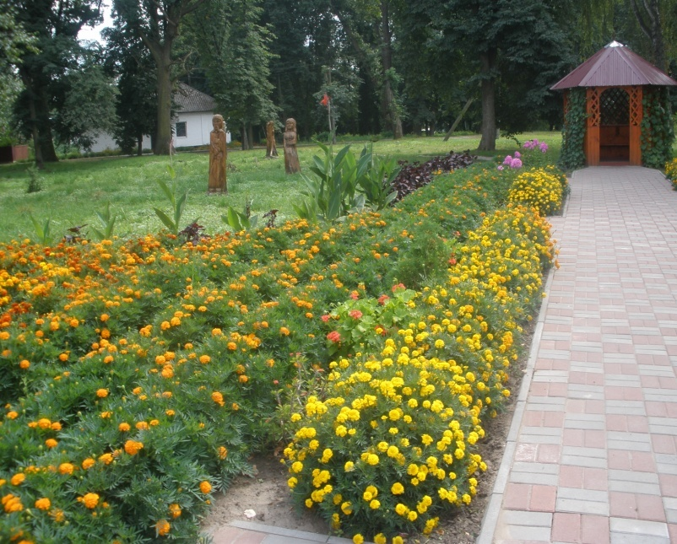

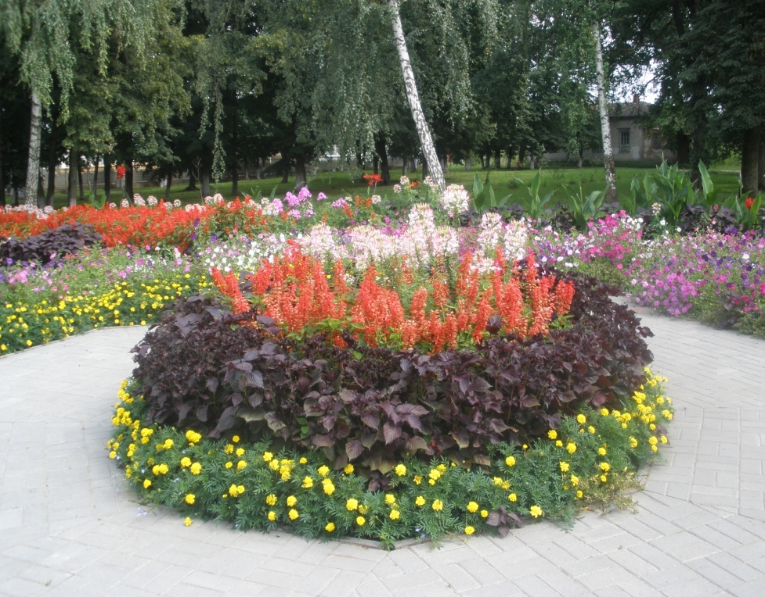

Кадрове забезпечення
Директор школи – Майстат Надія Григорівна, 1961 року народження, закінчила Ніжинський державний педагогічний інститут ім. М. В. Гоголя за спеціальністю «Біологія», Відмінник освіти України. Учитель – методист. Нагороджена Почесною грамотою МОН України, 2002 р., Почесною грамотою управління освіти і науки Чернігівської обласної державної адміністрації, 2008 р., обласна премія ім. Софії Русової, 2012 р. Стаж педагогічної роботи 34 роки. У Борзнянській школі-інтернаті працює з 27 серпня 2005 року.

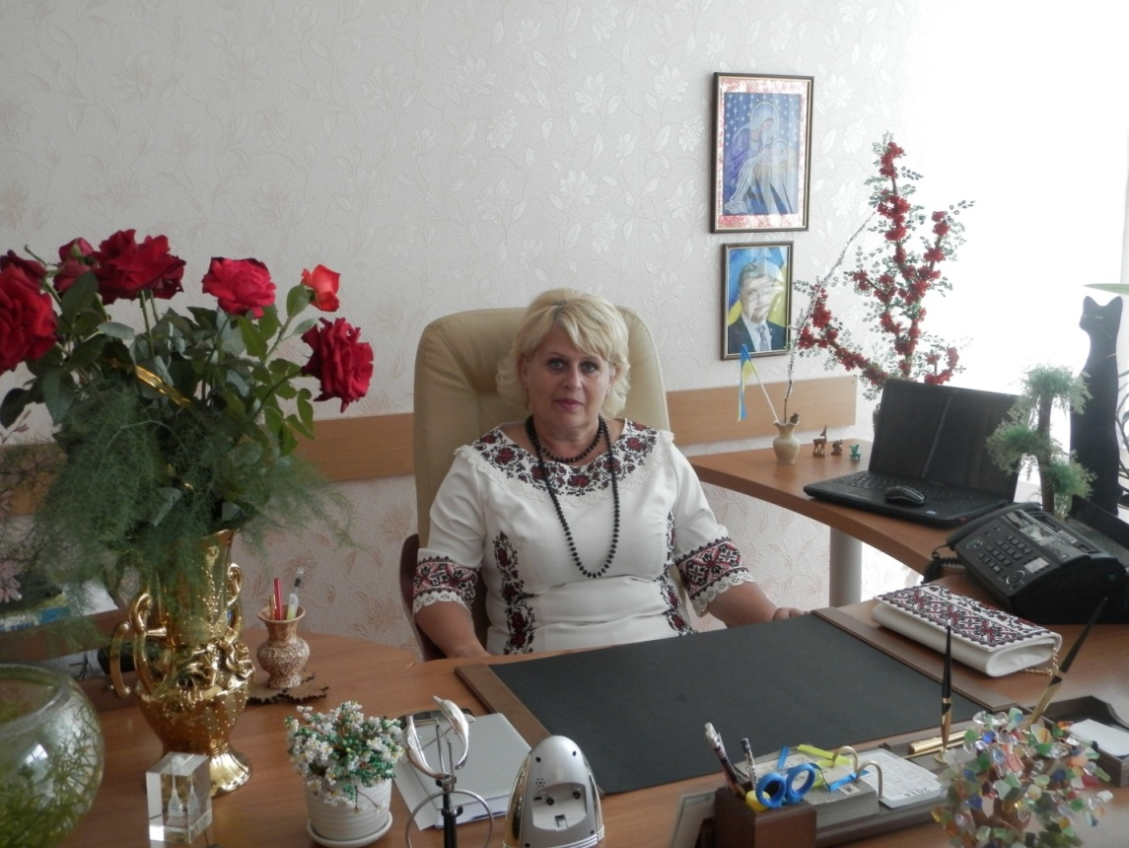

Заступники:
- з навчально-виховної роботи – Квашневська Лідія Олександрівна, педагогічний стаж – 26 років, стаж роботи на посаді – 7 років;
- з виховної роботи – Сагачко Тетяна Олександрівна, педагогічний стаж – 39років, стаж роботи на посаді – 6 років;
- з навчально-методичної роботи – Сова Ірина Володимирівна, педагогічний стаж – 21 рік, стаж роботи на посаді – 1 рік.
Практичний психолог – Веремієнко Юлія Григорівна, педагогічний
стаж роботи – 6 років.
Соціальний педагог – Чорнуха Лариса Миколаївна, педагогічний стаж
– 7 років.

У школі працює 48 педагогічних працівників, з них: вчителі – 30 , вихователі – 18, 1- учитель-методист, 1- вихователь-методист, 6 старших учителів, спеціаліст вищої категорії - 22 , І - 10, ІІ – 4, спеціалістів – 12, нагороджені нагрудним знаком «Відмінник освіти України» - 3.
Обслуговуючий персонал – 53

4. Учнівський контингент:
Кількість класів – 11
Кількість учнів – 230, з них:
- діти-сироти та діти, позбавлені батьківського піклування – 7
- діти-інваліди –7
- діти-чорнобильці -3
5. Матеріально-технічна база:
- кількість навчальних кабінетів – 12
У закладі функціонують два кабінети інформатики та інформаційно-комунікаційних технологій, бібліотека, спортивна зала, хореографічна зала, фізіотерапевтичний кабінет, фітобар, кабінет психолога, соціального педагога, релаксаційна кімната, швейна майстерня, столярна майстерня,їдальня, ізолятор, сенсорна кімната, кімната для самостійного приготування страв.
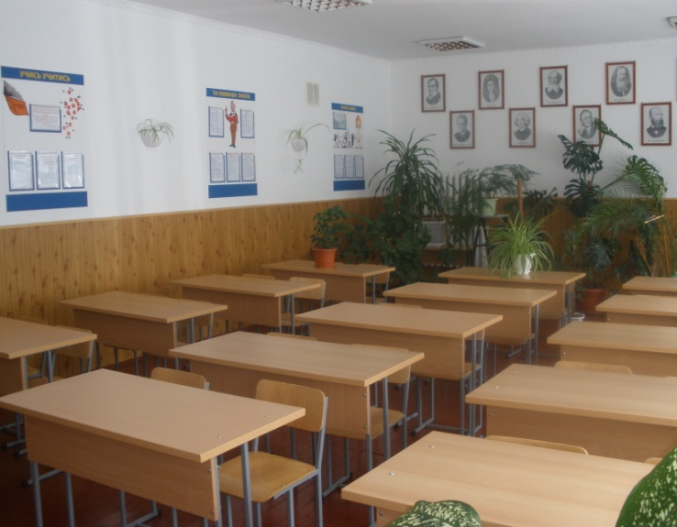
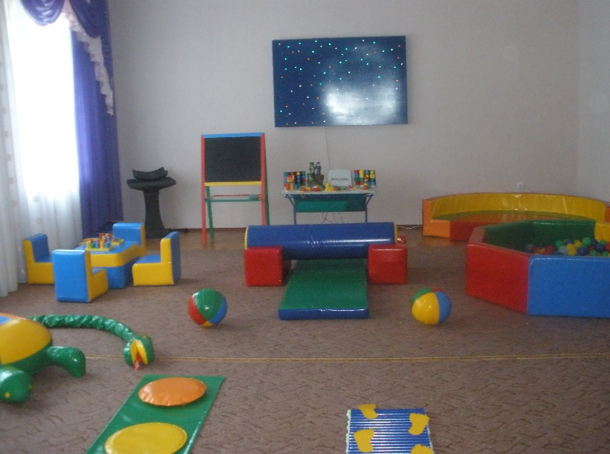
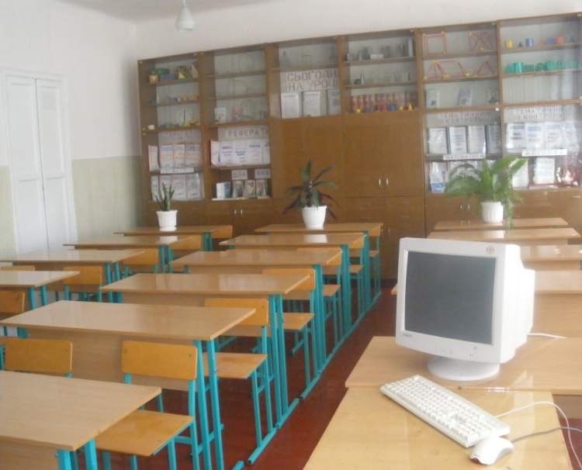
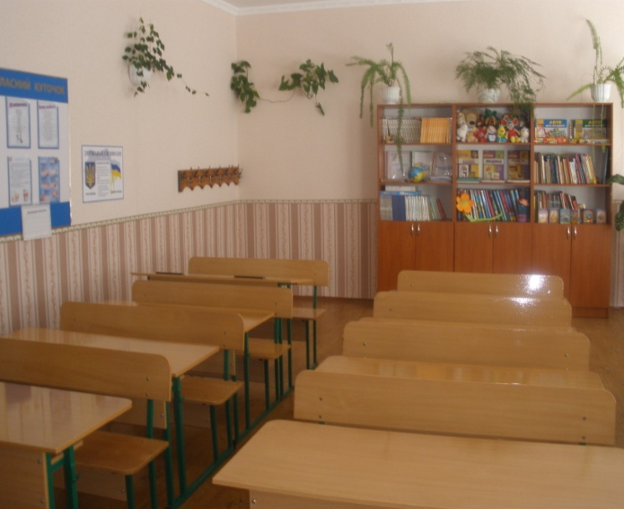
Спальні приміщення знаходяться у триповерховому приміщенні гуртожитку.
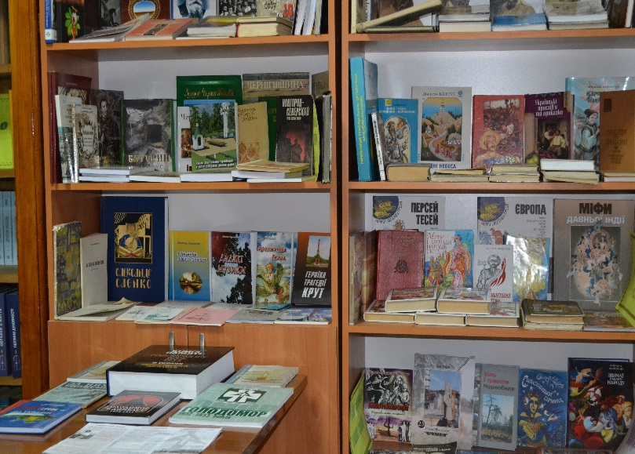
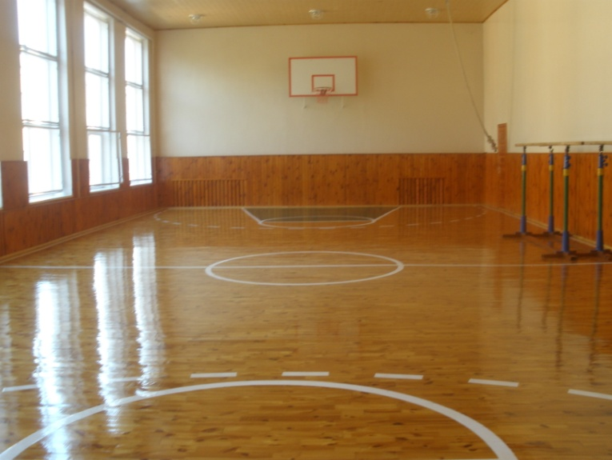
6. Навчально-виховний процес у школі направлений на використання розвиваючого та особистісно-зорієнтованого навчання, на основі моніторингу навчальних досягнень учнів з метою вивчення впливу нових напрямків роботи на результативність навчання, діагностику рівня сформованості загальнонавчальних інформаційних умінь,удосконалення системи роботи вчителів у контексті роботи над проблемою, навичок самоосвітньої роботи педагогів табудується на принципі індивідуального та диференційованого підходів до кожної дитини з урахуванням їх індивідуальних особливостей та освітніх потреб. З метою розвитку творчого мислення учнів педагогами школи використовуються різноманітні інноваційні технології.У результаті організації такої роботи значно підвищилась якість підготовки і проведення уроків в більшості вчителів, значно розширився діапазон використання методів і форм навчання, розвитку та виховання. В учителів підвищився інтерес до самоосвіти, зросла практична направленість уроків.
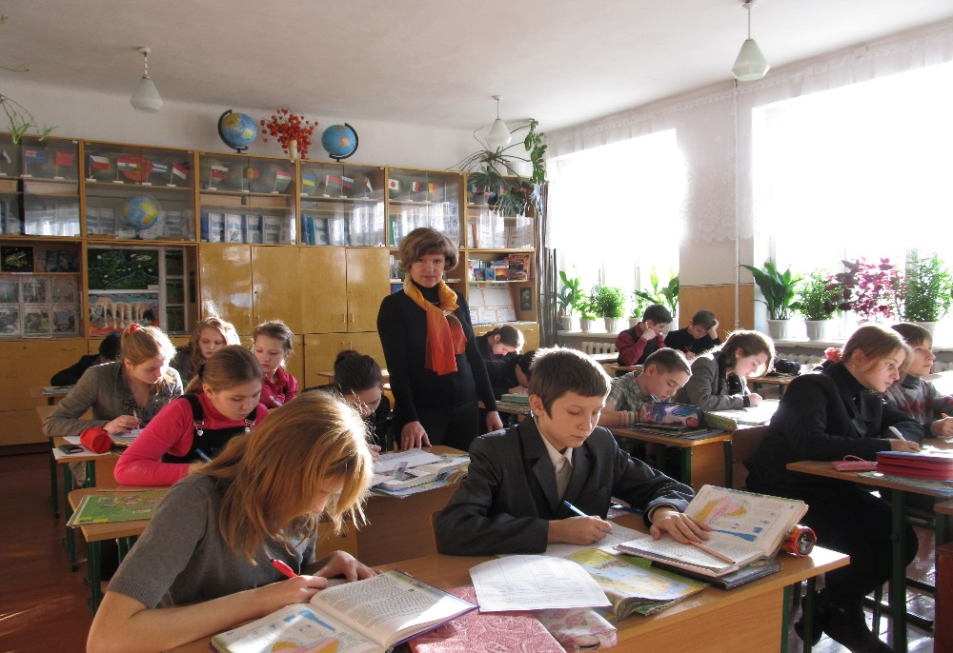

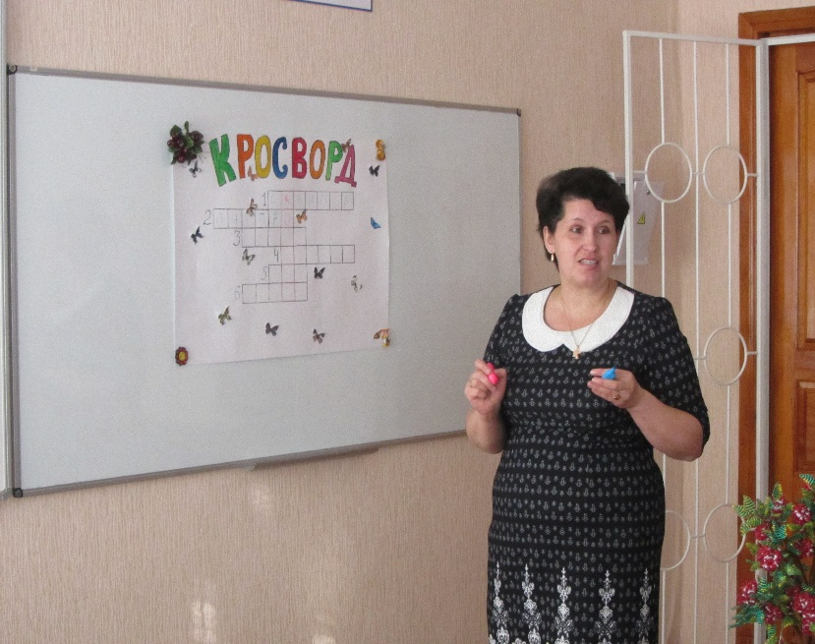

7. Учні школи-інтернату отримують послуги: лікаря-педіатра, медичної сестри, молодшої медичної сестри, психолога, соціального педагога, логопеда.
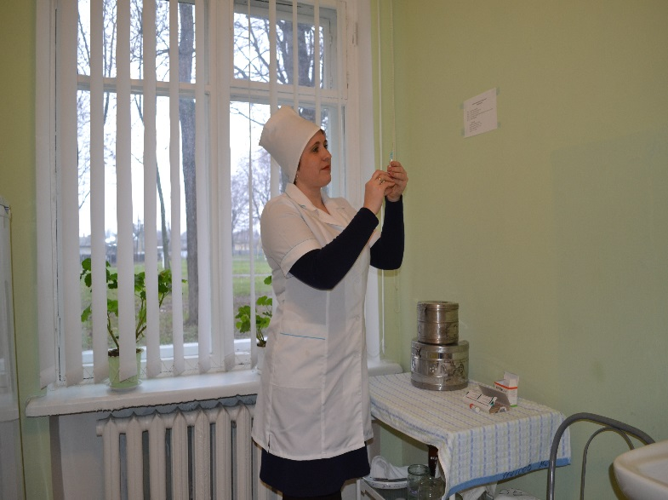
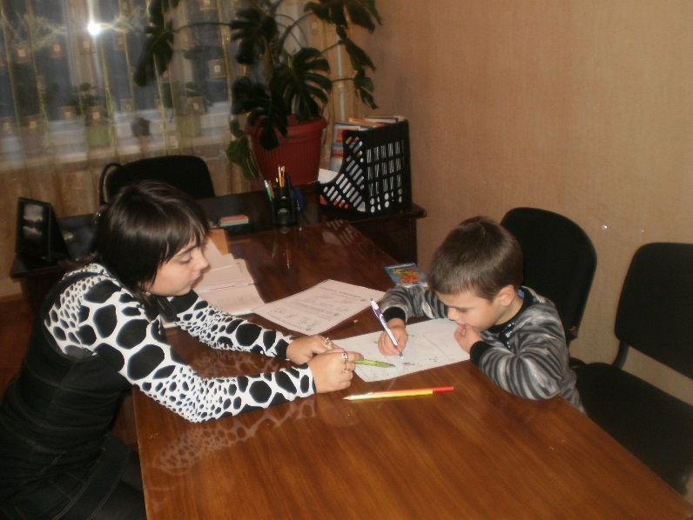
8. Соціально-освітні гарантії:
- високий рівень базової освіти
- медичне обстеження, оздоровлення, лікування
- соціально-педагогічний та психологічний супровід
- вирішення питань подальшого навчання і працевлаштування.

9. Виховна робота
В основу виховної діяльності школи покладено принцип гуманізму, демократизму, незалежності від політичних, громадських і релігійних організацій, поєднання загальнолюдського і національного взаємозв'язку, розумового, морального, правового, екологічного, фізичного та естетичного виховання.
Планування виховної роботи школи створюється за тематичними періодами-місячниками.
Педагоги нашої школи прагнуть зробити шкільне життя дітей насиченим, змістовним та цікавим. У закладі діє учнівське самоврядування « Козацька республіка».Школа керується інтересами і проблемами дітей, стає улюбленим місцем, де учні не лише вчаться, а й живуть повноцінним життям.
У закладі працюють різнопрофільні гуртки та секції з урахуванням здібностей і творчих нахилів вихованців: спортивний, вокальний, хореографічний, юних квітникарів,народних ремесел,народознавства, інформатики, вишивання, бісероплетіння, юних майстринь. Участь дітей у роботі гуртків забезпечує загальний розвиток учнів, їх загальну мовленнєву культуру, сприяє формуванню та розвитку загальнонавчальних умінь,соціальну адаптованість, а також є стимулом до самореалізації учнів.
Щороку вихованці школи беруть участь у районних, обласних та всеукраїнських змаганнях, конкурсах, фестивалях. Діти є неодноразовими переможцями у районних спортивних змаганнях з міні-футболу, футболу, волейболу, легкої атлетики. Налагоджена тісна співпраця школи з Борзнянською ДЮСШ, спеціалістами школи організовано спортивні гуртки на базі школи-інтернату.
Велика робота у школі проводиться щодо участі дітей у художній самодіяльності та організації святкових заходів у школі: День знань, День Учителя, День Святого Миколая, Новий рік, День Святого Валентина, 8 Березня, День іменинника, Свято останнього дзвоника, інші. Під час проведення свят частими гостями у нас є представники Чернігівської Державної Податкової служби України, (щороку до Дня захисту дітей) депутат обласної ради, директор товариства « Борзнаагроптахопродукт» Іваній І.Г. ,( 2013 р.) голова Борзнянської райдержадміністрації
Козішкурт А.М.( 2013 рік), прокурор Борзнянського району Кривов’яз В.П.(2013 р.), начальник Борзнянського РВ УМВС у Чернігівській області Довгопол С.В.(2013 р.), Начальник служби у справах дітей Сідун Т.В.(2014), народний депутат Ляшко О.В.( 2014 р.).
Свято Першого дзвоника пройшло у цьому році на високому рівні: патріотичним настроєм пройнялися не лише педагогічні працівники, а й діти, та їх батьки.Гостем на святі був Начальник відділу молоді та спорту Борзнянської РДА Іващенко С.М.
Вихованці школи є постійними учасниками та неодноразовими переможцями конкурсів художньої майстерності у районному та обласному турах «Світ очима дітей», « Податки очима дітей» та міському конкурсі снігової фігури.
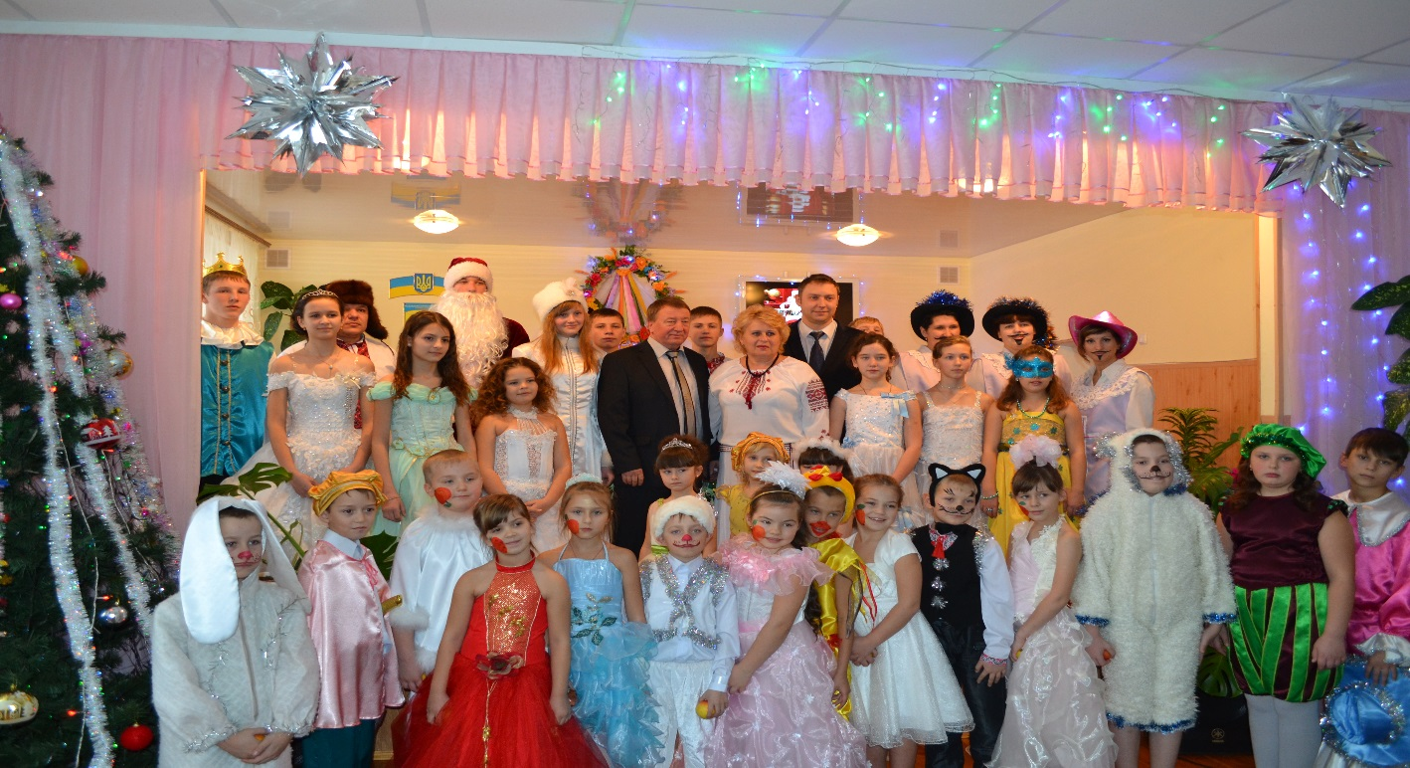
Родзинкою школи є щорічні «Козацькі забави», що проводяться як підсумок проведеної роботи активом шкільного самоврядування протягом року.
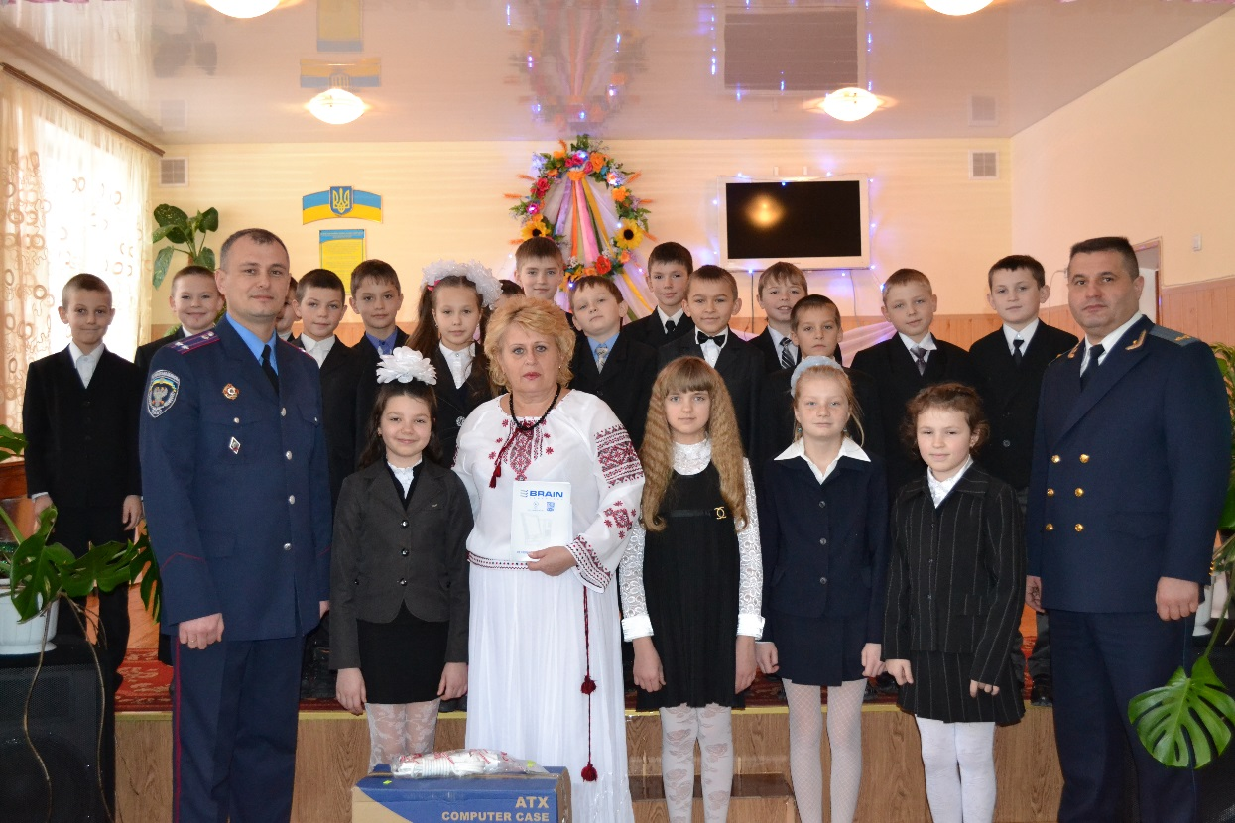
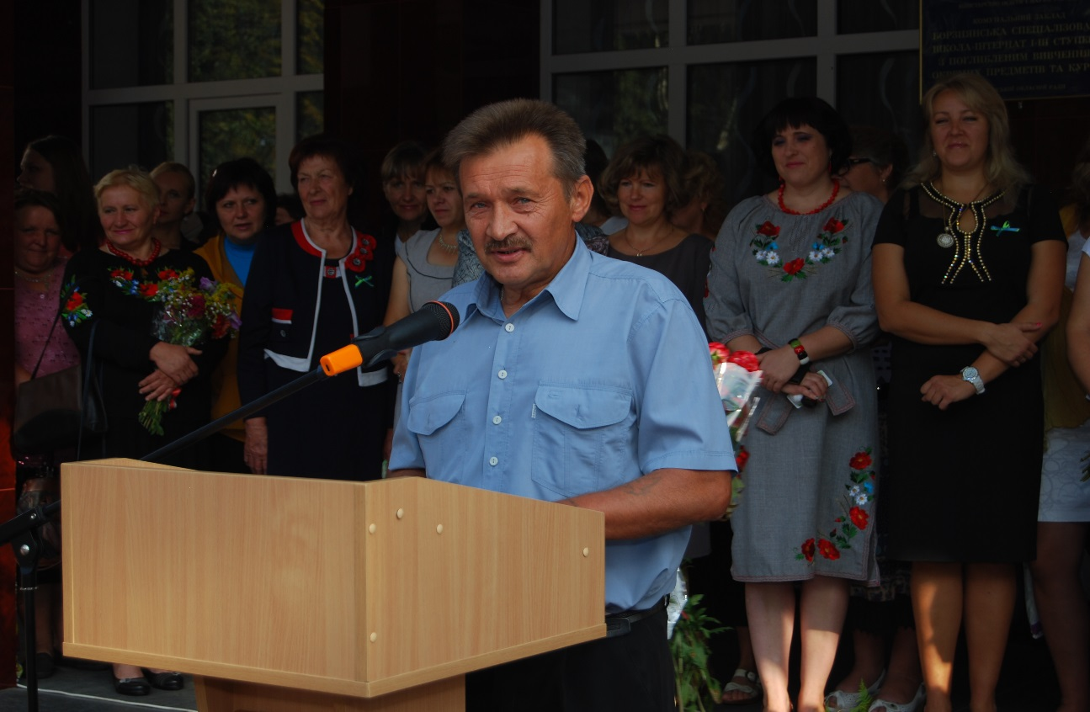
0
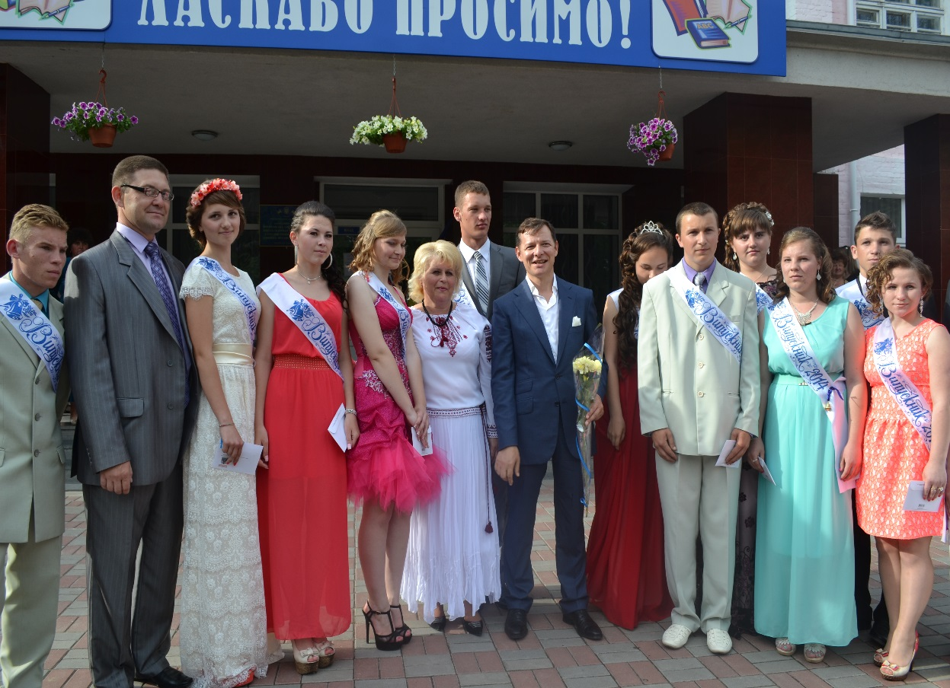
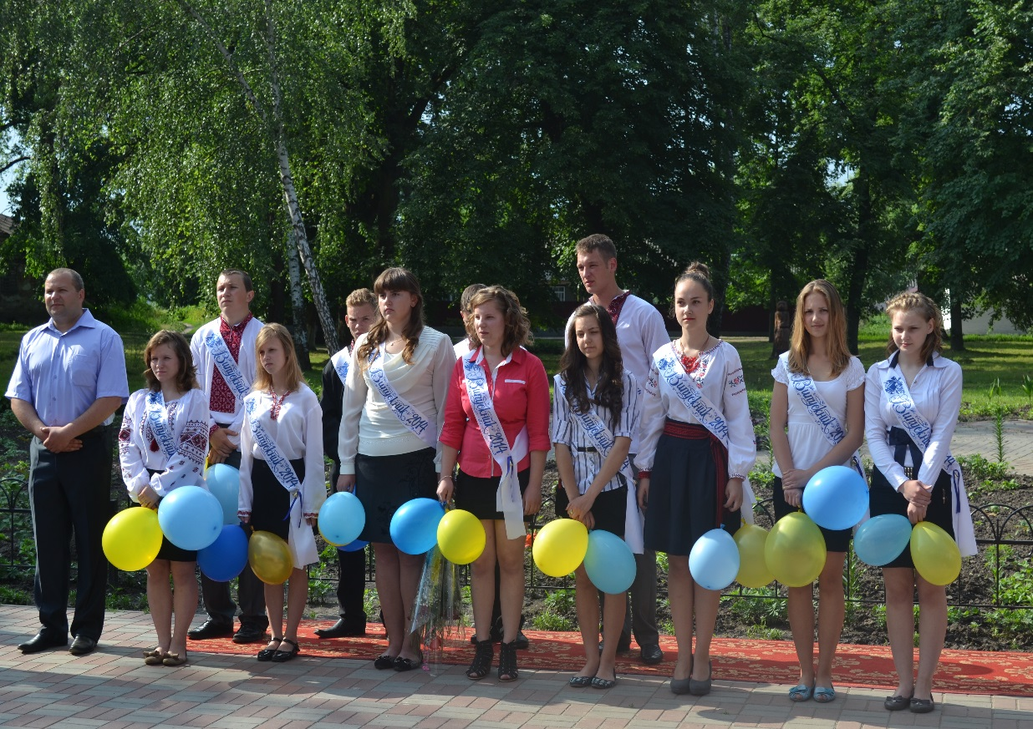

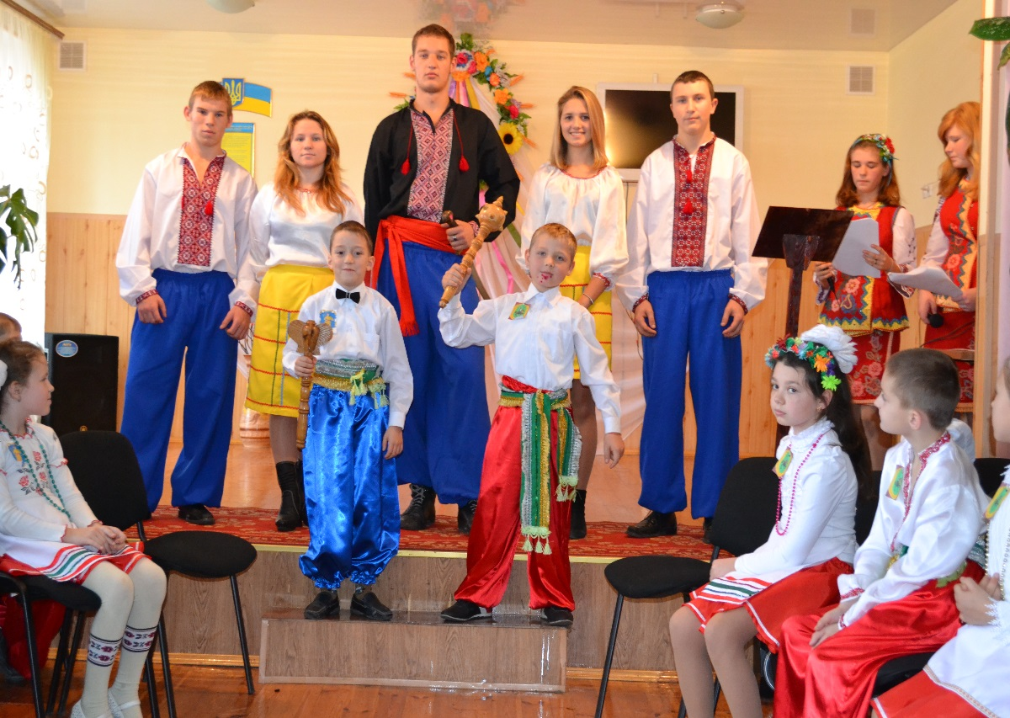

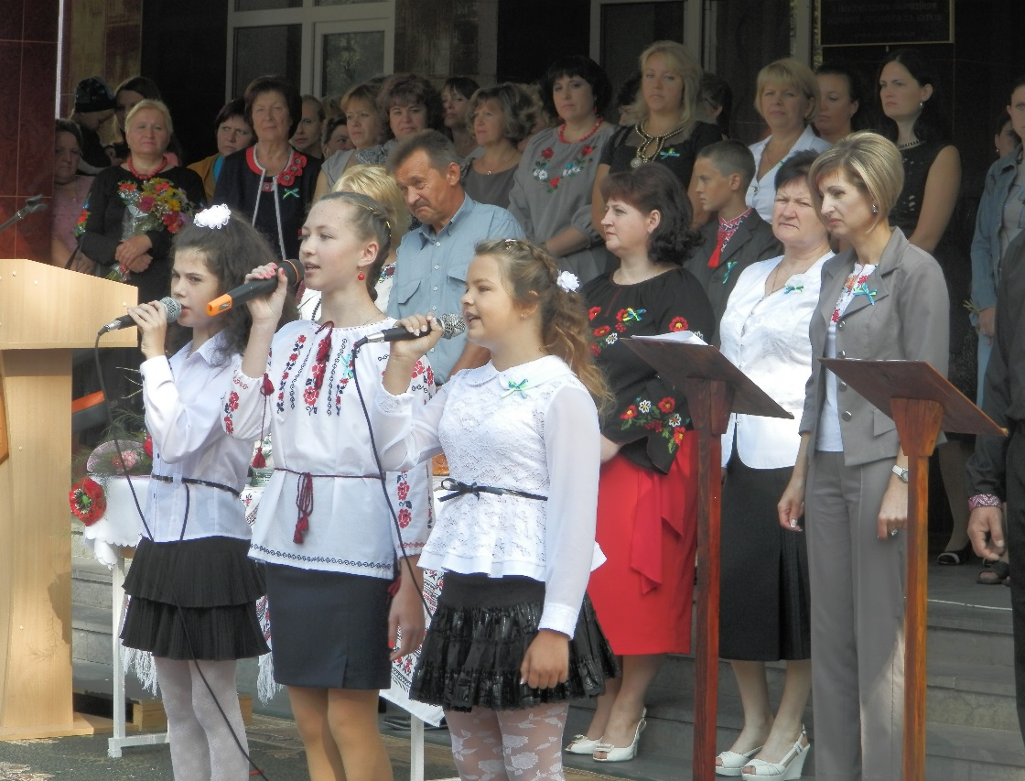

9. Інноваційна діяльність навчального закладу
Більше 7 років школа співпрацює з БФ журналу «Единственная», що спеціалізується на соціалізації дітей. Діти стали учасниками проектів: «Лідерський прорив», «Дорога до успіху», «Моє доросле життя», «7 - Я мого дорослого життя», «Сучасне електронне видавництво», «Стипендія випускників», «Твой малыш», «Літо доброти з «Rehau», « Комунікація – шлях до успіху». Учасники, які успішно пройшли всі етапи проекту були оздоровлені у таборі « Скаутвілль».Також не обійшли увагою і педагогів школи. Для них було проведено навчання за програмою « Соціально-психологічні особливості дітей-сиріт та дітей, позбавлених батьківського піклування» в рамках проекту « Моя професія», « Програма роботи з педагогами державних закладів 2012-2013 років».
Учителі та вихователі школи-інтернату пройшли навчання за програмою «Intel» та на достатньому рівні володіють засобами ІКТ під час навчально-виховного процесу.
Випускники школи-інтернату мають високий рівень соціалізації, вступають до навчальних закладів І-ІV рівнів акредитації, зокрема до Ніжинського державного університету ім. М. В. Гоголя, до Чернігівського державного інституту права, соціальних технологій та праці, Харківської академії культури та мистецтв, Харківського авіаційного інституту,Київського державного університету ім.Т.Г.Шевченка, медичних коледжів області та професійно-технічних закладів.

10. Проблемні питання:
- продовжити роботу по ремонту гуртожитку
- придбати сучасне обладнання для кабінету фізики
- закінчити огорожу шкільної території.

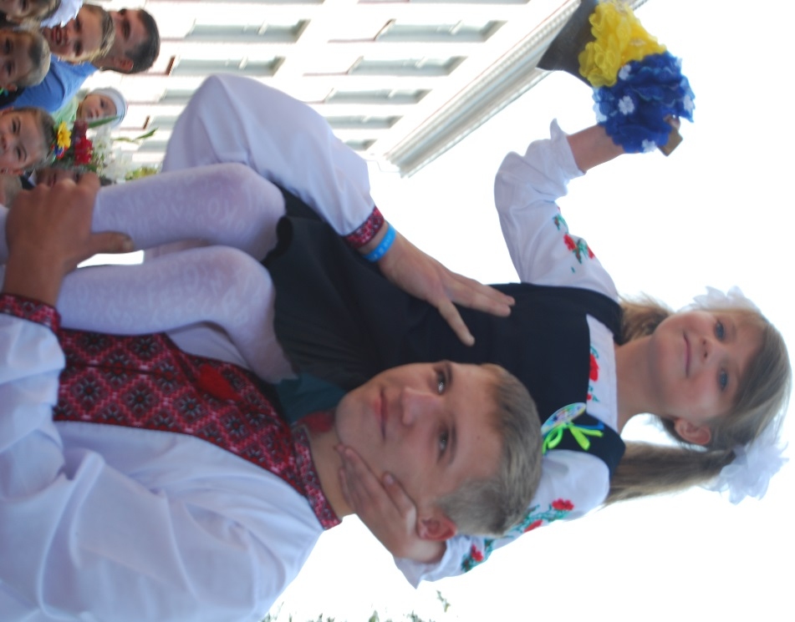
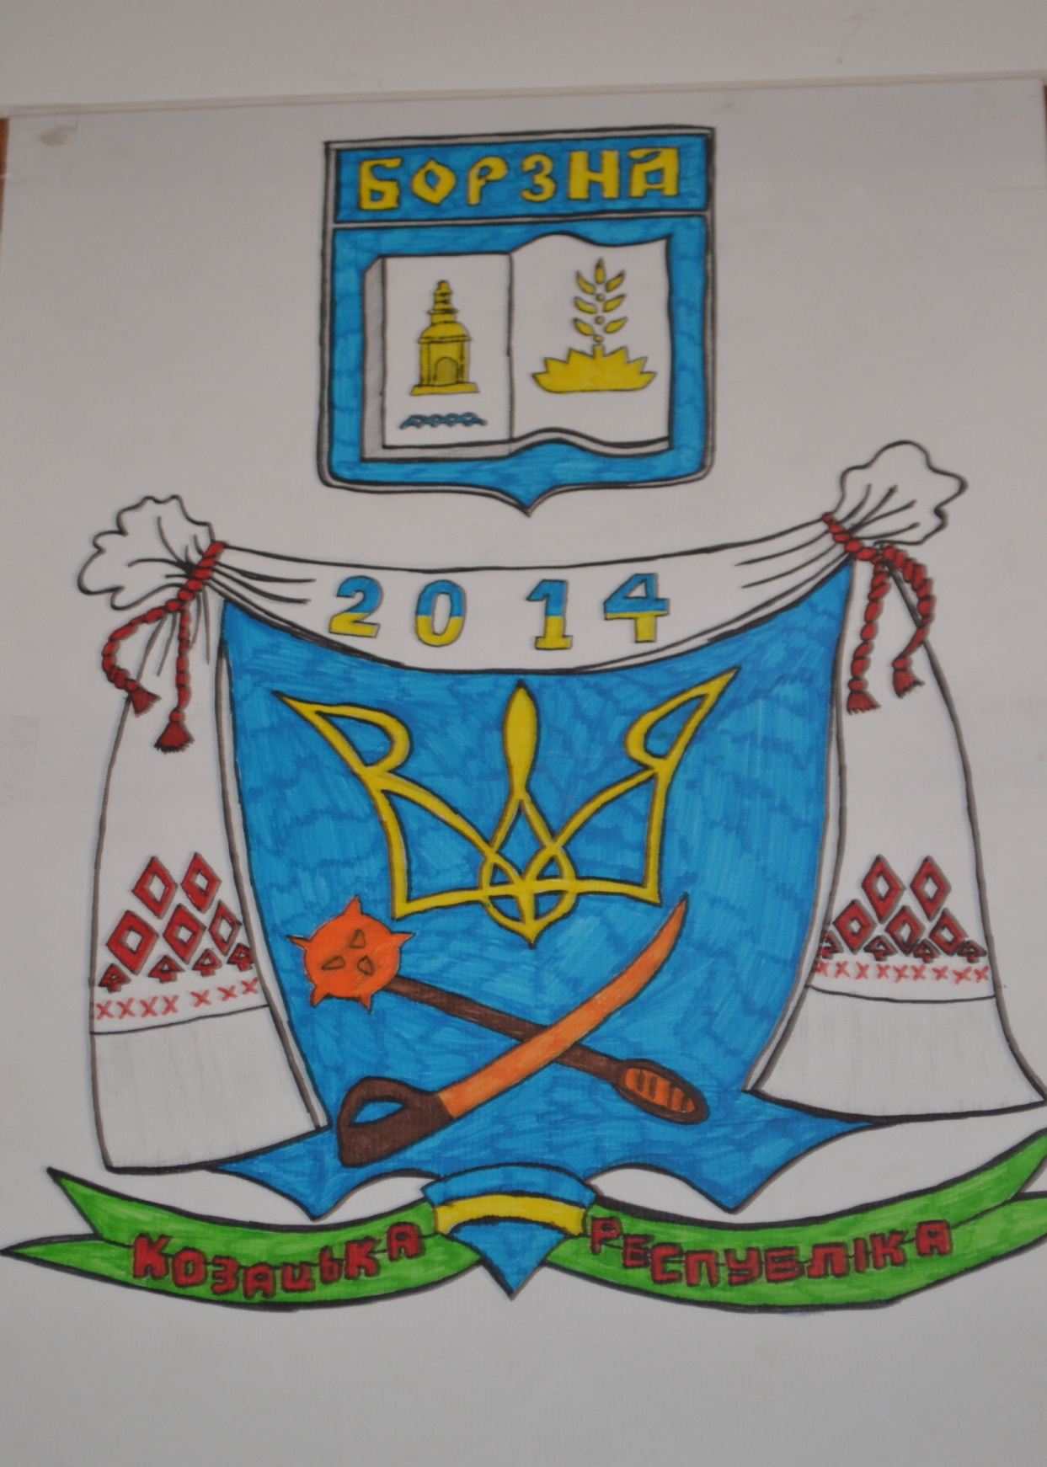

ГЕРБ ШКОЛИ

